

DAFTAR ISI

DAFTAR ISI 1

Kata Pengantar 1

BAB 1 1

Pendahuluan 1

1.1 Latar Belakang 1

1.2 Tujuan Pembuatan Aplikasi 2

BAB 2 2

Pembuatan Aplikasi Konversi Suhu 2

2.1 Deskripsi Aplikasi Konversi Suhu Python-Tkinter: 2

2.2 Proses Pembuatan 3

BAB 3 5

Penutup 5

# Kata Pengantar

Dengan nama Allah, Yang Maha Pemurah lagi Maha Penyayang. Segala puji hanya milik Allah, Tuhan semesta alam. Shalawat serta salam semoga terlimpahkan kepada junjungan kita Nabi Muhammad SAW, keluarga, dan sahabat-sahabatnya yang setia.

Pengembangan aplikasi berbasis desktop merupakan suatu kemajuan teknologi yang terus berkembang. Dalam artikel ini, kita akan menjelajahi langkah-langkah detail dalam pembuatan aplikasi konversi suhu berbasis Windows dengan menggunakan bahasa pemrograman Python dan toolkit GUI Tkinter. Semoga artikel ini memberikan wawasan dan inspirasi bagi kita yang ingin memahami lebih dalam tentang pengembangan aplikasi.

# BAB 1

## Pendahuluan

### 1.1 Latar Belakang

Dalam era kemajuan teknologi saat ini, pengembangan aplikasi menjadi semakin merakyat dan dapat diakses oleh berbagai kalangan. Python-Tkinter, sebagai toolkit GUI (Graphical User Interface) yang sangat populer, memberikan kemudahan bagi pengembang pemula untuk membuat aplikasi desktop dengan antarmuka pengguna yang intuitif. Dalam konteks ini, pembuatan aplikasi konversi suhu menjadi langkah awal yang menarik dan bermanfaat.

Aplikasi konversi suhu menjadi salah satu proyek yang sempurna untuk memahami dasar-dasar pengembangan aplikasi desktop. Proyek ini tidak hanya memperkenalkan pengembang pada Python-Tkinter, tetapi juga memungkinkan pemahaman lebih mendalam tentang logika perhitungan dalam konversi suhu.

### 1.2 Tujuan Pembuatan Aplikasi

Tujuan utama dari pembuatan aplikasi ini adalah memberikan pengalaman praktis dalam membangun aplikasi desktop sederhana dengan menggunakan Python-Tkinter. Beberapa tujuan spesifik dari proyek ini meliputi:

1. Mengenalkan Python-Tkinter: Menyajikan konsep dasar dalam menggunakan Python-Tkinter untuk membangun antarmuka pengguna.

2. Memahami Konversi Suhu: Mempelajari logika dasar dalam konversi suhu antara beberapa satuan, seperti Celsius, Fahrenheit, Reaumur, dan Kelvin.

3. Uji Coba dan Pengembangan: Mengenalkan konsep pengujian fungsionalitas dan memberikan landasan untuk pengembangan lebih lanjut.

Dengan tujuan-tujuan ini, diharapkan kita semua dapat memahami dasar-dasar pembuatan aplikasi desktop sederhana dan siap untuk menjelajahi konsep-konsep lebih lanjut dalam pengembangan perangkat lunak. Artikel ini akan memandu langkah demi langkah dalam proses pembuatan aplikasi konversi suhu berbasis Windows.

# BAB 2

## Pembuatan Aplikasi Konversi Suhu

### 2.1 Deskripsi Aplikasi Konversi Suhu Python-Tkinter:

Aplikasi Konversi Suhu Berbasis Python-Tkinter ini memungkinkan pengguna untuk dengan mudah mengubah nilai suhu dari satu satuan ke satuan lain, seperti Celsius, Fahrenheit, dan Kelvin. Dikembangkan menggunakan bahasa pemrograman Python dan toolkit Tkinter, aplikasi ini menampilkan antarmuka pengguna yang sederhana dengan elemen input dan tombol konversi. Keunggulan utamanya termasuk kemampuan menangani berbagai input suhu, memberikan hasil konversi yang jelas, dan desain antarmuka yang mudah dipahami pengguna. Aplikasi ini dirancang untuk memberikan solusi yang cepat dan praktis dalam memenuhi kebutuhan konversi suhu sehari-hari.

### 2.2 Proses Pembuatan

1. **Impor Modul Tkinter**

Pertama-tama, kita mulai dengan mengimpor modul Tkinter untuk membangun antarmuka pengguna. Tkinter menyediakan alat yang efektif untuk mengembangkan aplikasi berbasis GUI.



1. **Membuat Fungsi Konversi Suhu**

Selanjutnya, kita definisikan fungsi untuk melakukan konversi suhu. Dalam contoh ini, kita akan membuat konversi dari Celsius ke Fahrenheit, Reaumur, dan Kelvin.

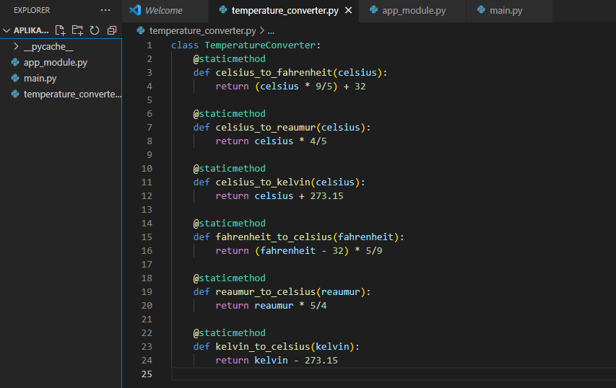

1. **Membuat Antarmuka Pengguna**

Setelah itu, kita mulai membuat antarmuka pengguna menggunakan Tkinter. Ini melibatkan pembuatan label, entry, tombol konversi, dan label untuk menampilkan hasil konversi.

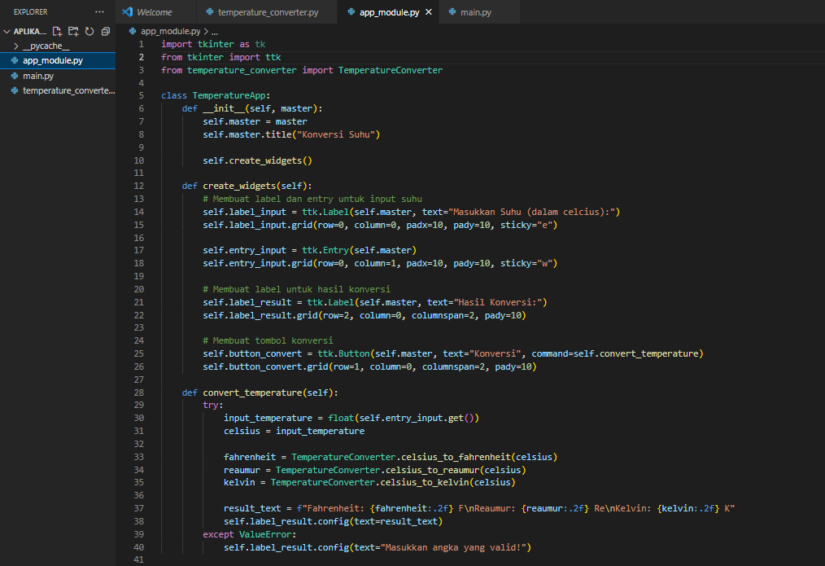

1. **Implementasi dan Eksekusi**

Untuk menjalankan aplikasi, kita cukup mengeksekusi script utama (`main.py`). Ini akan membuat instance dari `TemperatureApp` dan menampilkan antarmuka pengguna.

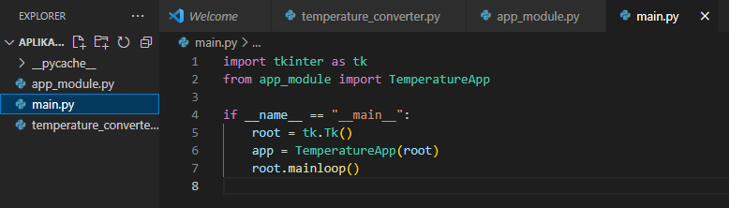

1. **Uji Coba Konversi Suhu**

Setelah aplikasi berjalan, kita dapat menguji konversi suhu dengan memasukkan nilai dalam Celsius dan melihat hasilnya. Aplikasi akan memberikan pesan kesalahan jika input tidak valid.

Jika valid:

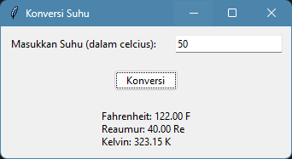

Jika tidak valid:

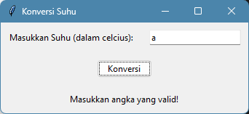

# BAB 3

## Penutup

Membangun aplikasi konversi suhu dengan Python-Tkinter adalah langkah awal yang baik untuk memahami konsep pengembangan aplikasi desktop. Dengan pengetahuan ini, diharapkan semoga saya selaku penulis dan kita semua dapat menjelajahi lebih banyak fitur dan membangun aplikasi yang lebih kompleks.